КРАТКИЙ ОБЗОР ПЕРВИЧНОГО РЫНКА ЖИЛОЙ НЕДВИЖИМОСТИ Г. ТОБОЛЬСКА ЗА ИЮНЬ 2018 Г.
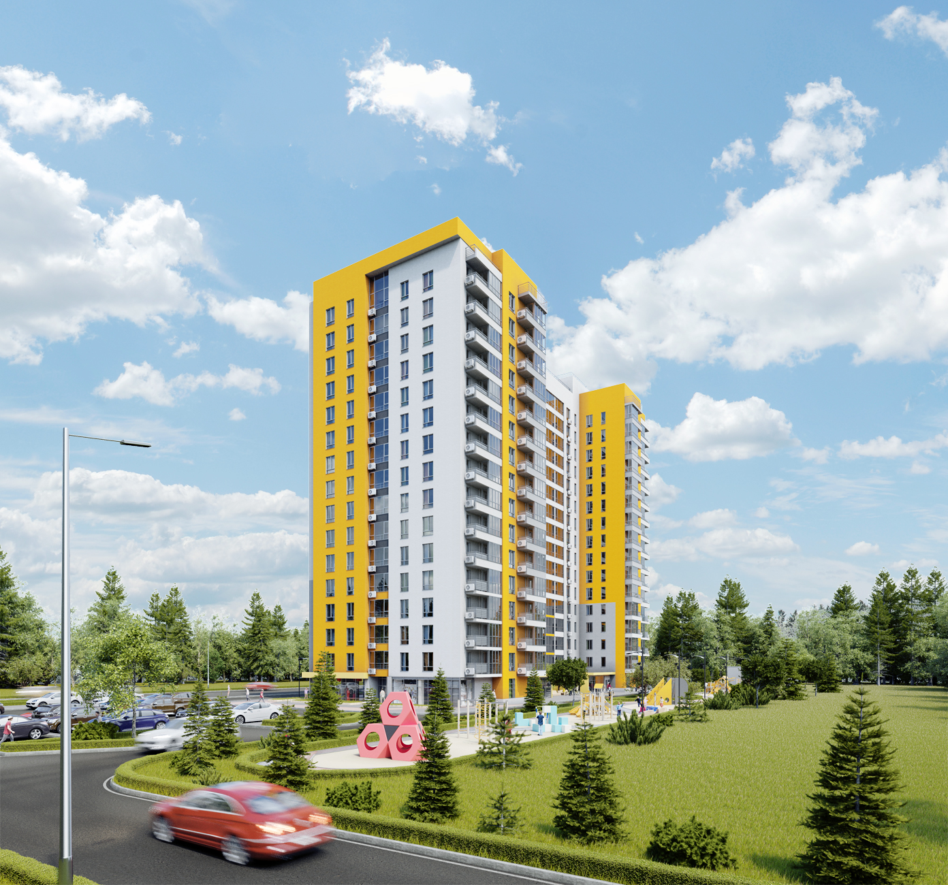

ОСНОВНЫЕ ВЫВОДЫ
- Объем предложения на первичном рынке жилой недвижимости г. Тобольска в июне 2018 г. составляет 561 квартира;
- 76,83% от общего объема предложения занимают дома в монолитно-каркасном исполнении;
- Удельная цена предложения в июне 2018 г. составила 49 943 руб./кв. м;
- Самая высокая удельная цена предложения у однокомнатных квартир – 50 423 руб./кв. м.
- Анализ предложения на первичном рынке г. Тобольска за июнь 2018 г.
Объем предложения на первичном рынке жилой недвижимости города Тобольска в июне 2018 г. составляет 561 квартира.
В июне 2018 года значительную часть объема предложения занимают двухкомнатные квартиры 43,67%. Доля однокомнатных квартир составила 42,78%, трехкомнатных – 13,37%. Многокомнатные квартиры в свою очередь занимают 0,18%.

Рис. 1.1. Структура предложения по количеству комнат
Ситуация в распределении предложения по площади в разрезе по количеству комнат по сравнению с предыдущим месяцем изменилась и выглядит следующим образом 34% однокомнатных квартир предлагаются с площадями от 25 до 30 кв. м., среди двухкомнатных квартир 37% предлагаются с площадями от 55 до 60 кв. м. Основное предложение трехкомнатных квартир сосредоточено в диапазоне площадей более 80 кв. м. и равно 68%.
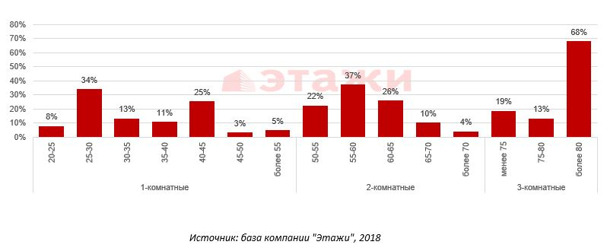

Рис. 1.2. Распределение предложения по площади в разрезе по количеству комнат

76,83% от общего объема предложения занимают дома в монолитно-каркасном исполнении, остальные 23,17% это дома из кирпича.

Рис. 1.3. Структура предложения по типу домостроения

- Анализ ценовой ситуации на первичном рынке жилой недвижимости г. Тобольска за июнь 2018 г.
Удельная цена предложения в июне 2018 г. составила 49 943 руб./кв. м, что на 92 руб. (0,18%) больше, чем в предыдущем месяце.
По сравнению с аналогичным периодом 2017 года удельная цена предложения увеличилась на 5512 руб./кв. м. (12,41%).

Рис. 2.1. Динамика удельной цены предложения на первичном рынке жилья
Наиболее дорогим жильем на первичном рынке г. Тобольск считаются однокомнатные квартиры, в июне 2018 года средняя цена квадратного метра которых составила 50 423 руб. Далее следуют двухкомнатные и трехкомнатные квартиры, удельные цены которых равны 49 150 руб./кв. м и 48 279 руб./кв. м соответственно. Цена за единицу площади в многокомнатных квартирах традиционно меньше – 45 852 руб./кв. м.

Рис. 2.2. Удельная цена предложения в разрезе по количеству комнат
65% среди однокомнатных квартир занимают объекты, в ценовом диапазоне до 2000 тыс. руб., 44% объектов среди двухкомнатных квартир представлены с ценой от 3000 до 3500 тыс. руб., 44% предложения трехкомнатных квартир представлена в ценовом диапазоне более 3500-4000 тыс. руб.

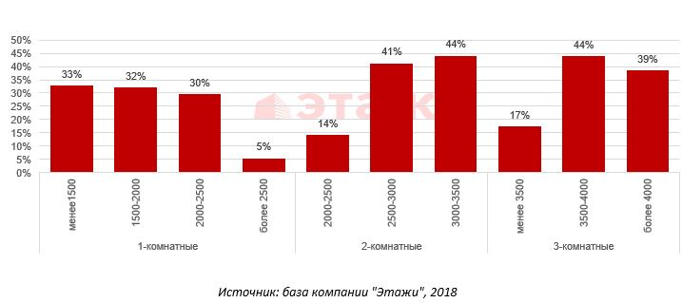
Рис. 2.3. Распределение предложения по цене в разрезе по количеству комнат
Приложение 1. Числовая пространственно-параметрическая модель первичного рынка г. Тобольска за июнь 2018 г.
Номер столбца | Показатель
1 | Объем выборки, шт.
2 | Средняя цена, руб.
3 | СКО, руб.
4 | Погрешность, руб.
5 | Погрешность, %
6 | Минимум, руб.
7 | Максимум, руб.
8 | Медиана, руб.
9 | Средняя площадь, кв. м
10 | СКО, кв. м
11 | Погрешность, кв. м
12 | Погрешность, %
13 | Минимум, кв. м
14 | Максимум, кв. м
15 | Медиана, кв. м
16 | Средневзвешенная, руб./кв. м
17 | СКО, руб./кв. м
18 | Погрешность, руб./кв. м
19 | Погрешность, %
20 | Минимум, руб./кв. м
21 | Максимум, руб./кв. м

Кол-во комн. | Тип домостроения | 1 | 2 | 3 | 4 | 5 | 6 | 7 | 8 | 9 | 10 | 11 | 12 | 13 | 14 | 15 | 16 | 17 | 18 | 19 | 20 | 21
Все | Все | 561 | 2505811 | 1023839 | 86530 | 3,45 | 0 | 7982000 | 2675296 | 52,78 | 20,00 | 1,69 | 3,20 | 23,00 | 174,08 | 53,66 | 47478025 | 47429486 | 551285 | 1,16 | 39938 | 66522
 | Монолитные | 449 | 2318151 | 1062779 | 100423 | 4,33 | 0 | 5083000 | 2200000 | 48,82 | 22,22 | 2,10 | 4,30 | 0,00 | 110,83 | 44,00 | 47484744 | 0 | 0 | 0,00 | 0 | 66522
 | Кирпичные | 164 | 3062409 | 1248094 | 195516 | 6,38 | 0 | 7982000 | 2989600 | 63,93 | 26,82 | 4,20 | 6,57 | 0,00 | 174,08 | 58,55 | 47902891 | 0 | 0 | 0,00 | 0 | 64348
1-комн. | Все | 240 | 1883048 | 781747 | 101134 | 5,37 | 1210000 | 5427000 | 1690000 | 37,35 | 17,65 | 2,28 | 6,11 | 23,00 | 110,83 | 32,00 | 50422978 | 47430248 | 1002046 | 1,99 | 44519 | 66522
 | Монолитные | 206 | 1799983 | 670010 | 93591 | 5,20 | 1210000 | 5083000 | 1680000 | 35,46 | 15,23 | 2,13 | 6,00 | 23,00 | 110,83 | 31,00 | 50754633 | 0 | 0 | 0,00 | 44519 | 66522
 | Кирпичные | 34 | 2386323 | 1154692 | 402012 | 16,85 | 1310000 | 5427000 | 2100000 | 48,74 | 25,66 | 8,93 | 18,33 | 23,00 | 110,83 | 43,75 | 48960845 | 0 | 0 | 0,00 | 45412 | 64348
2-комн. | Все | 245 | 2904635 | 258588 | 33109 | 1,14 | 2410000 | 3504800 | 2970566 | 59,10 | 6,01 | 0,77 | 1,30 | 50,00 | 76,70 | 58,40 | 49150351 | 47430513 | 788383 | 1,60 | 43656 | 54000
 | Монолитные | 170 | 2888366 | 281114 | 43248 | 1,50 | 2410000 | 3504800 | 2958516 | 57,93 | 5,68 | 0,87 | 1,51 | 50,00 | 69,40 | 58,30 | 49857469 | 0 | 0 | 0,00 | 44000 | 54000
 | Кирпичные | 75 | 2941511 | 194987 | 45333 | 1,54 | 2607066 | 3350000 | 3000400 | 61,74 | 5,96 | 1,38 | 2,24 | 53,66 | 76,70 | 58,70 | 47646307 | 0 | 0 | 0,00 | 43656 | 53000
3-комн. | Все | 75 | 3857852 | 375334 | 87263 | 2,26 | 3033492 | 4437580 | 3951400 | 79,91 | 7,23 | 1,68 | 2,10 | 65,56 | 96,40 | 81,10 | 48279390 | 47433703 | 1225549 | 2,54 | 39938 | 55160
 | Монолитные | 38 | 3918292 | 425216 | 139810 | 3,57 | 3159992 | 4263000 | 4236050 | 80,44 | 7,96 | 2,62 | 3,26 | 65,56 | 87,00 | 86,45 | 48709142 | 0 | 0 | 0,00 | 44000 | 55160
 | Кирпичные | 37 | 3795778 | 309727 | 103242 | 2,72 | 3033492 | 4437580 | 3877690 | 79,36 | 6,44 | 2,15 | 2,71 | 65,66 | 96,40 | 80,45 | 47831982 | 0 | 0 | 0,00 | 39938 | 53818

Отчет выполнен в соответствии с методическими рекомендациями по анализу рынка недвижимости Г.М. Стерника, принятыми Российской Гильдией Риэлторов
Числовая дискретная пространственно-параметрическая модель выполнена в соответствии с методическими рекомендациями по анализу рынка недвижимости Г.М. Стерника, принятыми Российской Гильдией Риэлторов

